Documento de Requisitos

DeuTempo!

Versão 2.0 - Julho de 2025

# Ficha Técnica



**Equipe Responsável pela Elaboração**

Athos - Identidade Visual, Requisitos Funcionais e Edição Geral do Documento

Cauã Herculano - Requisitos Não-Funcionais

Matheus Amorim - Diálogo com Clientes

Marcus - Diagrama de Casos de Uso

Vinícius Soares - Redação e Revisão Geral do Documento



**Público Alvo:**

Esta aplicação é direcionada aos pais e responsáveis por crianças que utilizam aparelhos celulares. O objetivo é orientá-los sobre como monitorar e gerenciar o tempo de tela dos pequenos, utilizando as ferramentas oferecidas pelo sistema. Além disso, o aplicativo apresenta conteúdos educativos e sugestões práticas para ajudar na redução do uso excessivo de dispositivos eletrônicos, incentivando hábitos mais saudáveis e atividades ao ar livre. A proposta é empoderar pais e responsáveis para que façam escolhas conscientes e promovam um equilíbrio entre o mundo digital e a vida offline das crianças.



Versão 2.0 - Garanhuns, Julho de 2025



# Sumário

Introdução 1

Visão geral deste documento 1

Convenções, termos e abreviações 1

Descrição geral do sistema 1

Abrangência e sistemas relacionados 1

Descrição dos usuários 1

.1 Pais/Responsáveis: 1

.2 Crianças: 1

Identidade visual do projeto: 2

1. Logo (transparente, fundo branco, fundo preto): 2

2. Paleta de Cores: 2

Requisitos Funcionais (casos de uso) 1

Gerenciamento de Usuários 1

[RF001] Criar Conta Pai 1

[RF002] Conectar Dispositivo Filho 1

Controle de Uso 1

[RF001] Definir Limite Tempo 1

[RF002] Alterar Limite Tempo 1

[RF003] Bloquear/Desbloquear Aplicativo 1

[RF004] Definir Horário de Sono 2

[RF005] Pausar Tempo de Tela 2

Relatórios de Uso 2

[RF001] Visualizar Relatório Uso 2

[RF002] Filtrar Relatório 2

Notificações 2

[RF001] Receber Alerta Limite 2

Acesso das Crianças 2

[RF001] Acessar Streaming 2

Requisitos não funcionais 4

Usabilidade 4

[NF001] Consistência visual 4

Confiabilidade 4

[NF001] Duração das sessões 4

Confiabilidade 4

[NF001] Consumo de recursos 4

Segurança 5

[NF001] Proteção de dados 5

Distribuição 5

[NF001] Formatos 5

Padrões 5

[NF001] Regulatórios 5

Hardware e Software 5

[NF001] Compatibilidade 5

# Introdução

Este documento especifica o sistema “DeuTempo!”, fornecendo aos desenvolvedores as informações necessárias para o projeto e implementação, assim como para a realização dos testes e homologação do sistema junto aos usuários finais.

## Visão geral deste documento

Esta introdução fornece as informações necessárias para fazer um bom uso deste documento, explicitando seus objetivos e as convenções que foram adotadas no texto. As demais seções apresentam a especificação do sistema “DeuTempo!”, e estão organizadas como descrito abaixo.

* **Capítulo 1** – Descrição geral do sistema: apresenta uma visão geral do sistema e dos seus usuários/atores;
* **Capítulo 2** – Requisitos funcionais e casos de uso: lista as interações necessárias e possíveis dos atores com o sistema;
* **Capítulo 3** – Requisitos não funcionais: lista as exigências, características e restrições para funcionamento interno do sistema.

## Convenções, termos e abreviações

A correta interpretação deste documento exige o conhecimento de algumas convenções e termos específicos, que são descritos a seguir:

* iOS: sistema operacional dos celulares iPhone;
* Android: sistema operacional de vários outros celulares;
* Windows: sistema operacional geralmente presente em computadores de mesa;
* Web: referência à internet;
* CPU: unidade de processamento central de um dispositivo;
* APK: formato de arquivo instalável no sistema Android;
* IPA: formato de arquivo instalável no sistema iOS;
* GB: gigabytes, quantidade de armazenamento em dispositivos físicos eletrônicos;
* RAM: memória utilizada pela CPU em um dispositivo;
* iPhone 7+: versões iguais ou superiores ao modelo 7 do iPhone;
* Desktop: computadores de mesa;
* Off-line: de maneira desconectada, geralmente relacionada à conexão com internet;
* On-line: de maneira conectada, geralmente relacionada à conexão com internet.

**Capítulo** **1**

# Descrição geral do sistema

O sistema "DeuTempo!" foi concebido para responder ao desafio de conscientizar a sociedade sobre o uso excessivo de telas por crianças. Seu objetivo central é fomentar o desenvolvimento infantil saudável por meio de uma plataforma que possibilita o controle parental de dispositivos.

Para isso, o sistema irá não apenas oferecer ferramentas de gerenciamento de tempo e conteúdo, mas também manter pais e responsáveis informados sobre as melhores práticas, riscos e benefícios do uso de telas para o entretenimento e o desenvolvimento cognitivo infantil. Funcionalmente, o controle parental poderá ser realizado remotamente pela internet, permitindo tanto a aplicação de configurações que persistem no dispositivo mesmo offline, quanto a realização de ajustes em tempo real.

Este documento especifica os requisitos do sistema “DeuTempo!”, fornecendo aos desenvolvedores as informações necessárias para o projeto, implementação, realização dos testes e homologação.

## Abrangência e sistemas relacionados

O sistema "Deu Por Hoje!" é uma plataforma robusta de controle parental, projetada para gerenciar tanto a experiência dentro do nosso ecossistema quanto o uso de outros aplicativos no dispositivo da criança.

**Funcionalidades Principais:**

* Controle de Aplicativos de Terceiros: A plataforma terá a capacidade de monitorar o tempo de uso e bloquear/liberar o acesso a outros aplicativos instalados no dispositivo da criança (como jogos e redes sociais), conforme as regras definidas pelo responsável.
* Módulo do Responsável: Uma interface para pais/responsáveis onde será possível:
* Configurar limites de tempo de uso diário, tanto para o dispositivo em geral quanto para aplicativos específicos.
* Definir quais programas ou seções dentro do Módulo da Criança podem ser acessados.
* Bloquear ou liberar o acesso a aplicativos ou ao dispositivo em tempo real.
* Acessar uma área com conteúdo educativo sobre parentalidade digital.
* Módulo da Criança: O aplicativo que será utilizado pela criança, onde as regras configuradas pelo responsável serão aplicadas automaticamente.
* Sincronização Remota e Offline: As configurações realizadas pelo responsável serão sincronizadas via internet e permanecerão ativas no dispositivo da criança mesmo que ele esteja temporariamente sem conexão.

O sistema "DeuTempo!" não é totalmente auto-contido. Ele é composto por um ecossistema de componentes e possui dependências externas críticas para seu funcionamento.

**Componentes Internos:**

* Aplicação do Responsável (Cliente): Aplicativo móvel (Android/iOS) utilizado pelos pais.
* Aplicação da Criança (Cliente): Aplicativo móvel (Android/iOS) que recebe as regras de controle.

**Dependências Externas:**

* Sistemas Operacionais Móveis (Android e iOS): Esta é uma dependência crítica. O sistema precisará utilizar APIs avançadas de controle parental e acessibilidade para poder monitorar e bloquear aplicativos de terceiros de forma eficaz.
* Serviços de Notificação Push serão utilizados para enviar alertas e notificações em tempo real.

**Funcionalidades não Implementadas:**

As seguintes funcionalidades, embora relacionadas ao tema, não serão implementadas na versão inicial do projeto:

* Filtro de Navegação Web: A plataforma não fará o bloqueio de sites ou filtragem de conteúdo acessado através de navegadores de internet (ex: Google Chrome, Safari).
* Monitoramento de Comunicações: O sistema não irá ler ou monitorar o conteúdo de mensagens, e-mails ou chamadas.

Motivo: A decisão de focar no controle de aplicativos visa garantir a excelência e a estabilidade desta funcionalidade, que é central para a proposta de valor do projeto. As demais funcionalidades poderão ser avaliadas para incorporação em versões futuras.

## Descrição dos usuários

#### Pais/Responsáveis:

São os usuários principais que gerenciam o sistema. Suas necessidades surgem em contextos onde a supervisão direta da criança não é possível (durante o trabalho, afazeres domésticos) ou quando a criança está sob cuidado de terceiros. A principal preocupação é o tipo e a qualidade do conteúdo consumido, que pode impactar negativamente o estado emocional e físico da criança.

O sistema atende a essa necessidade fornecendo controle parental remoto e relatórios de uso que informam sobre as interações da criança com seus dispositivos.

#### Crianças:

São os usuários finais do conteúdo gerenciado. Estão em fase de desenvolvimento, com alta energia e curiosidade. O sistema deve canalizar essa energia para um ambiente digital que seja ao mesmo tempo divertido e saudável.

O objetivo é que, através das funcionalidades de controle, a criança interaja com um ambiente seguro, educativo e integrativo, que contribua positivamente para seu desenvolvimento cognitivo e social durante o tempo de tela.

## Identidade visual do projeto:

#### 

#### Logo (transparente, fundo branco, fundo preto):



#### Paleta de Cores:



**Capítulo** **2**

# Requisitos Funcionais (casos de uso)

Esta seção detalha os Requisitos Funcionais do aplicativo "DeuTempo!", organizados como Casos de Uso. Cada requisito descreve uma interação específica de um ator com o sistema para atingir um objetivo claro. A prioridade indica a importância de cada funcionalidade no sistema.

## Gerenciamento de Usuários

Casos de uso relacionados à criação, autenticação e gerenciamento de contas e perfis no sistema.

#### [RF001] Cadastrar Conta Responsável

**Descrição:** O sistema deve permitir uma que um novo usuário (Responsável) se cadastre na plataforma, fornecendo um e-mail válido e uma senha segura.

**Ator**: Pais / Responsáveis.

**Prioridade**: 🗹 Essencial ◻ Importante ◻ Desejável

#### [RF002] Autenticar Responsável

**Descrição:** O sistema deve permitir que um usuário já cadastrado acesse sua conta através de e-mail e senha, validando suas credenciais.

**Ator**: Pais / Responsáveis.

**Prioridade**: 🗹 Essencial ◻ Importante ◻ Desejável

#### [RF003] Recuperar Senha

**Descrição:** O sistema deve oferecer uma funcionalidade de "Esqueci minha senha" que permita ao usuário redefinir sua senha de acesso de forma segura através de seu e-mail cadastrado.

**Ator**: Pais / Responsáveis.

**Prioridade**: 🗹 Essencial ◻ Importante ◻ Desejável

#### [RF004] Vincular Perfil Criança

**Descrição:** O sistema deve fornecer um mecanismo seguro e simples (ex.: QR Code, código numérico) para que o Responsável possa vincular um dispositivo ou perfil de Criança à sua conta.

**Ator**: Pais / Responsáveis.

**Prioridade**: 🗹 Essencial ◻ Importante ◻ Desejável

## Controle Parental

Casos de uso focados nas ferramentas de configuração e gerenciamento do tempo de tela e acesso a aplicativos.

#### [RF001] Definir Limite Tempo

**Descrição:** Permitir que os pais estabeleçam um limite diário de tempo de uso total para o dispositivo da criança ou para aplicativos específicos.

**Ator**: Pais / Responsáveis.

**Prioridade**: 🗹 Essencial ◻ Importante ◻ Desejável

#### [RF002] Gerenciar Bloqueio Aplicativos

**Descrição:** O sistema deve permitir que o Responsável bloqueie ou desbloqueie completamente o acesso a um ou mais aplicativos específicos no dispositivo da Criança.

**Ator**: Pais / Responsáveis.

**Prioridade**: 🗹 Essencial ◻ Importante ◻ Desejável

#### [RF003] Horários de Uso

**Descrição:** O sistema deve permitir que o Responsável configure períodos de tempo (ex: das 20h às 07h) durante os quais todos os aplicativos controlados são bloqueados automaticamente.

**Ator**: Pais / Responsáveis.

**Prioridade**: 🗹 Essencial ◻ Importante ◻ Desejável

#### 

#### [RF004] Pausar Dispositivo

**Descrição:** O sistema deve oferecer uma função de "pausa" que bloqueia instantaneamente o uso de todos os aplicativos controlados no dispositivo da Criança até que o Responsável desfaça a ação.

**Ator**: Pais / Responsáveis.

**Prioridade**: 🗹 Essencial ◻ Importante ◻ Desejável

## Relatórios de Uso

#### 

#### Casos de uso relacionados à visualização de dados sobre o uso dos dispositivos.

#### [RF001] Visualizar Relatório Uso

**Descrição:** Permitir que os pais visualizem relatórios detalhados sobre o tempo de uso de cada aplicativo no dispositivo da criança.

**Ator**: Pais / Responsáveis.

**Prioridade**: 🗹 Essencial ◻ Importante ◻ Desejável

#### [RF002] Filtrar Relatório

**Descrição:** O sistema deve permitir que o Responsável filtre os dados do relatório de uso por períodos predefinidos (ex.: Hoje, Últimos 7 dias, Mês).

**Ator**: Pais / Responsáveis.

**Prioridade**: ◻ Essencial 🗹 Importante ◻ Desejável

## Sistema

Atividades que o sistema deve realizar sozinho.

#### [RF001] Receber Alerta Limite

**Descrição:** O sistema deve enviar uma notificação push para o dispositivo do Responsável quando a Criança atingir um limite de tempo importante.

**Ator**: Aplicação (Destinatário: Responsável)

**Prioridade**: ◻ Essencial 🗹 Importante ◻ Desejável

#### [RF002] Alerta Do Fim

**Descrição:** O sistema deve exibir um aviso claro e amigável para a Criança quando o tempo de uso de um aplicativo ou do dispositivo estiver prestes a acabar (ex: "Faltam 5 minutos!").

**Ator**: Aplicação (Destinatário: Criança)

**Prioridade**: ◻ Essencial 🗹 Importante ◻ Desejável

#### [RF003] Bloqueio Automatico

**Descrição:** O sistema deve bloquear automaticamente um aplicativo ou uso do dispositovo da criança se o tempo de uso encerrar.

**Ator**: Aplicação

**Prioridade**: 🗹 Essencial ◻ Importante ◻ Desejável

## Módulo Infantil

Casos de uso que descrevem a experiência da Criança ao interagir com o sistema e suas regras.

#### [RF001] Acessar Conteúdo Permitido

**Descrição:** A Criança deve poder acessar e utilizar os aplicativos que não estão bloqueados e que estão dentro dos limites de tempo e horário definidos pelo Responsável.

**Ator**: Criança

**Prioridade**: 🗹 Essencial ◻ Importante ◻ Desejável

#### [RF002] Visualizar Tempo

**Descrição:** A interface do Módulo Infantil deve exibir de forma lúdica e visual uma indicação do tempo restante para o uso de um aplicativo ou para o tempo total diário.

**Ator**: Criança

**Prioridade**: ◻ Essencial ◻ Importante 🗹 Desejável

**Diagrama de caso de uso - Contendo todos os Requisitos Funcionais**

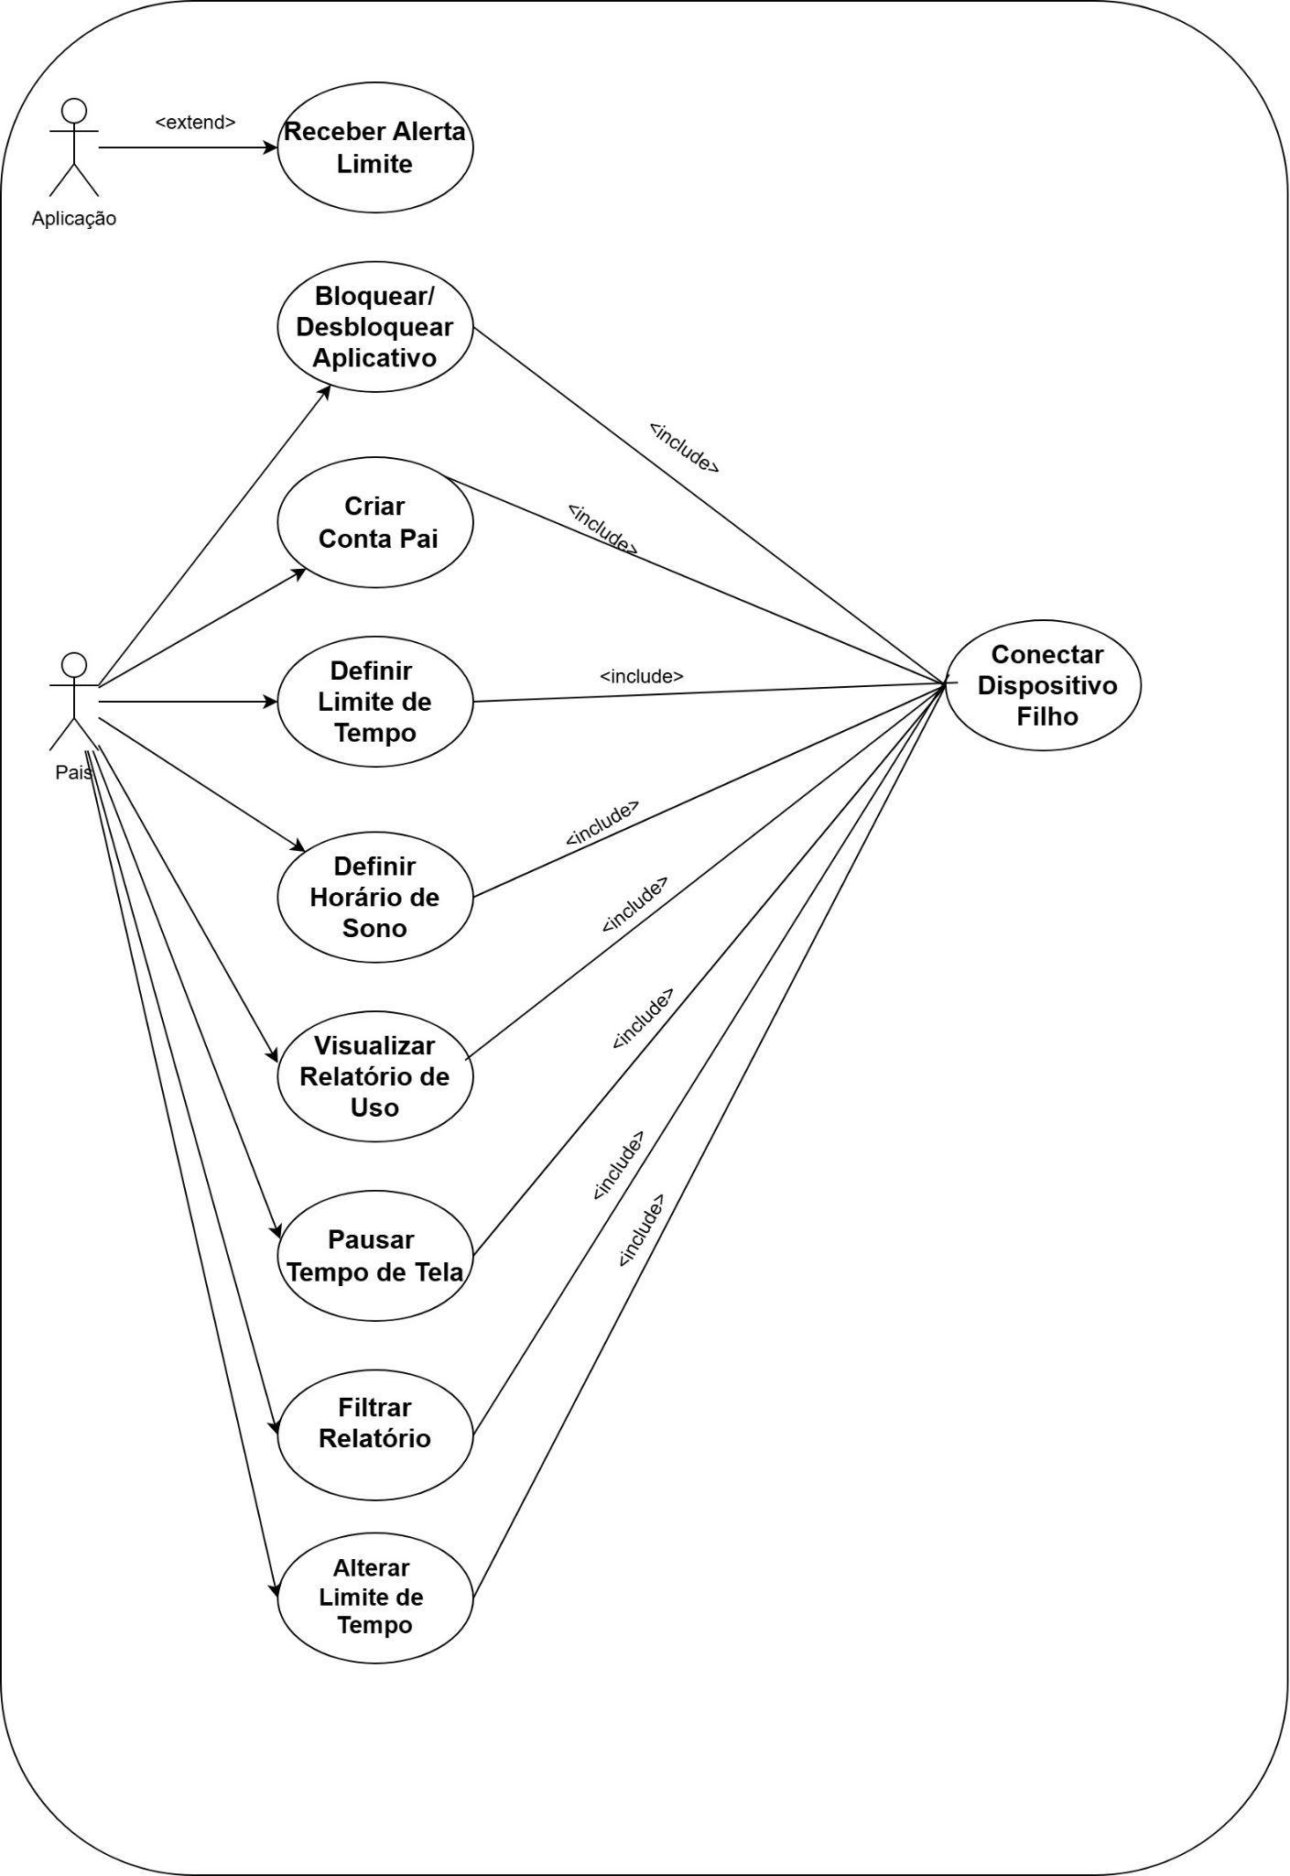

**Capítulo** **3**

# Requisitos não funcionais

Aqui estão listadas as exigências, características e restrições para funcionamento interno do sistema, seguindo o modelo de nomenclatura [NF001], ou seja requisito Não-Funcional 001, e divididas em subseções pertinentes.

No caso de relações com algum requisito funcional, serão listadas em “caso(s) de uso associado(s)”.

## Usabilidade

Esta seção descreve os requisitos não funcionais associados à facilidade de uso da interface com o usuário, material de treinamento e documentação do sistema.

#### [NF001] Consistência visual

Manter o mesmo padrão de cores e ícones em todas as plataformas iOS e Android.

**Prioridade**: ◻ Essencial 🗹 Importante ◻ Desejável

## Confiabilidade

Esta seção descreve os requisitos não funcionais associados à freqüência, severidade de falhas do sistema e habilidade de recuperação das mesmas, bem como à corretude do sistema.

#### [NF001] Duração das sessões

O monitoramento deve permanecer ativo continuamente por 30 dias com precisão, após isso gerar um relatório. Relatórios devem refletir o uso real com margem de erro de até 2%.

**Prioridade**: 🗹 Essencial ◻ Importante ◻ Desejável

## Confiabilidade

Esta seção descreve os requisitos não funcionais associados à eficiência, uso de recursos e tempo de resposta do sistema.

#### [NF001] Consumo de recursos

Utilizar até 2% da CPU durante operação normal no dispositivo monitorado.

**Prioridade**: ◻ Essencial 🗹 Importante ◻ Desejável

## 

## 

## 

## 

## 

## 

## Segurança

Esta seção descreve os requisitos não funcionais associados à integridade, privacidade e autenticidade dos dados do sistema.

#### [NF001] Proteção de dados

Criptografia para todas as comunicações entre dispositivos e dados do usuário.

**Prioridade**: 🗹 Essencial ◻ Importante ◻ Desejável

## Distribuição

Esta seção descreve os requisitos não funcionais associados à distribuição da versão executável do sistema.

#### [NF001] Formatos

O sistema deve ser distribuído nos formatos: Android: APK e IOS: IPA.

**Prioridade**: 🗹 Essencial ◻ Importante ◻ Desejável

## Padrões

Esta seção descreve os requisitos não funcionais associados a padrões ou normas que devem ser seguidos pelo sistema ou pelo seu processo de desenvolvimento.

#### [NF001] Regulatórios

Certificação ESRB Kids para distribuição em lojas de aplicativos

**Prioridade**: ◻ Essencial ◻ Importante 🗹 Desejável

## Hardware e Software

Esta seção descreve os requisitos não funcionais associados ao hardware e software usados para desenvolver ou para executar o sistema.

#### [NF001] Compatibilidade

Funcionar em dispositivos Android com no mínimo 2GB RAM, iOS iPhone 7+.

**Prioridade**: ◻ Essencial 🗹 Importante ◻ Desejável